Муниципальное бюджетное общеобразовательное учреждение «Средняя общеобразовательная школа №3»

Сценарий проведения акции
«Подари себе жизнь»

Автор-составитель:
педагог-психолог МБОУ «Школа№3»
Музафарова М.В.

Прокопьевск
2013
Сценарий проведения акции «Подари себе жизнь»

Цель. Профилактика распространения ВИЧ-инфекции среди учащихся школ.
Задачи. Повышение уровня информированности подростков по проблеме распространения ВИЧ-инфекции; мотивирование к осознанному поведению в ситуации выбора.

Начало.
Звучат слова:
Что есть жизнь – это вечный вопрос
Но решать его надо всерьез
Жизнь прекрасна и бесконечна.
Если только она человечна
Посмотри! Как прекрасна Земля!
Реки, горы, леса и поля
Это все - наша жизнь и вовек
Ты в ответе за все, человек!

Ведущий 1.
Добрый день! Мы рады видеть в этом зале столь молодое поколение. Вы вступили в эпоху нового тысячелетия, и каким ему быть, зависит от вас.
Сегодня волонтерская группа школы проводит акцию «Подари себе жизнь», посвященную актуальной проблеме сегодняшнего дня – распространителю ВИЧ – инфекции среди жителей планеты Земля.

Ведущий 2.
Сегодня 1-ое декабря.
1-ое декабря – это Всемирный день борьбы со СПИДом.
В 1988 году Генеральная Ассамблея ООН объявила, что распространение СПИДа приняло масштабы глобальной эпидемии. И чтобы обратить внимание людей мира было принято официально назначить день подписания этого обращения – Всемирным днём борьбы со СПИДом.

Ведущий 1.
В апреле 1991 года художник Франк Мур придумал красную ленточку, которая очень быстро стала символом борьбы со СПИДом. Миллионы людей в мире надевают петельку из красной ткани в знак поддержки усилий по борьбе со СПИДом, в знак солидарности с теми, кого эпидемия затронула лично.

Ведущий 2.
Сегодня нет такой страны, которой не угрожала бы эпидемия СПИДа.
ВИЧ – это вирус приобретенного иммунодефицита человека, который поражает клетки иммунной системы, делая человека неспособным бороться с различными инфекциями, даже ОРЗ.
Немного истории:

Выходят 3 человека
1981 год. Первые сообщения о симптомах необычайной болезни, распространившейся среди американских сексуальных меньшинств.
Май 1983 года. В Пастеровском институте (в Париже) выделен вирус, вызывающий СПИД.
Февраль 1983 года. Умирает первый чернокожий теннисист Артур Эги , выигравший Уимблдонский турнир, диагноз – СПИД.
В Россию ВИЧ/СПИД проник через 10 лет после начала эпидемии в США.
К августу 2003 года было официально зарегистрировано более 245 тыс. случаев ВИЧ-инфекции. Это официальная цифра, а большинство экспертов считает, что истинное число зараженных ближе к 1,5-2 млн. человек.
Сегодня в мире 25 млн. человек уже не стало от СПИДА. Каждый день в мире рождается 1800 ВИЧ - инфицированных детей.
Самое страшное, что вирус ВИЧ - инфекции уже есть в нашем городе, он рядом с нами и это реальность. В 1996 году зарегистрирован первый ВИЧ -положительный житель города.
Сегодня на учёте в городском центре профилактики и борьбы с ВИЧ/СПИДом по Прокопьевску и Прокопьевскому району стоят 1831 человек. В большинстве случаев это молодые люди, возраст которых не превышает35 лет.
Ежемесячно регистрируется до 20 новых случаев инфицирования.
В городе рождено 200 детей от ВИЧ - инфицированных матерей, 9 малышам поставлен положительный диагноз.
Что ожидает этих детей и тех, чьи родители погибнут от СПИДа?
А что мы можем сделать уже сегодня, чтобы не допустить этого завтра?

На этот вопрос нам поможет ответить психолог школы:

Выступает психолог

Ведущий 1.
Для того, чтобы не стать жертвой эпидемии ВИЧ/СПИДа необходимо четко изучить все возможные пути распространения данного заболевания.
А сейчас на сцену приглашаем 20 человек желающих проверить свои знания и помочь другим их приобрести.
Каждый выбирает себе табличку с утверждением. Затем участник комментирует свой выбор и относит его к одной из табличек, в зависимости от риска заражения.
- «Высокий риск заражения»
- «Низкий риск заражения»
- «Риск заражения отсутствует»
Если у вас будут возникать сомнения или заблуждения, Максим , который сегодня находится в роли эксперта разъяснит ситуацию.

Проведение волонтерами тематического упражнения «Степень риска».

Время: 15-20 минут.
Цель: Прояснить степень риска заражения ВИЧ-инфекцией в различных ситуациях.
Проведение: Прикрепить к стене таблички
- «Высокий риск заражения»
- «Низкий риск заражения»
- «Риск заражения отсутствует»
Участникам раздаются утверждения, которые необходимо прокомментировать и отнести к одной из табличек.
(к первой табличке)
«Сексуальный контакт с наркоманом»
«От ВИЧ инфицированной матери ребёнку через грудное молоко»
«Рождение ребенка от ВИЧ положительной матери»
«Введение наркотиков одним шприцом»

(ко второй табличке)
«Пользование одной зубной щеткой»
«Нанесение татуировок»
«Пересадка донорских органов»
«Глубокие поцелуи»
«Выполнение пирсинга»
«Переливание крови»
«Осмотр у гинеколога»
«Посещение зубного врача»
«Посещение маникюрного кабинета»
«Пользование чужой бритвой»
«Внутривенные и внутримышечные инъекции в медицинском учреждении»

(к третьей табличке)
«Через кашель, чихание и т. д.»
«Пользование чужим постельным бельем»
«Через препараты, изготовленные из крови (интерферон, иммуноглобулин и т. д.)
«Посещение бассейна»
«Пользование общей посудой»
«Пользование общим туалетом»
«Дружеский поцелуй»
«Через укусы насекомых»
Если у ребят есть сомнения или заблуждения, ведущий разъясняет ситуацию.

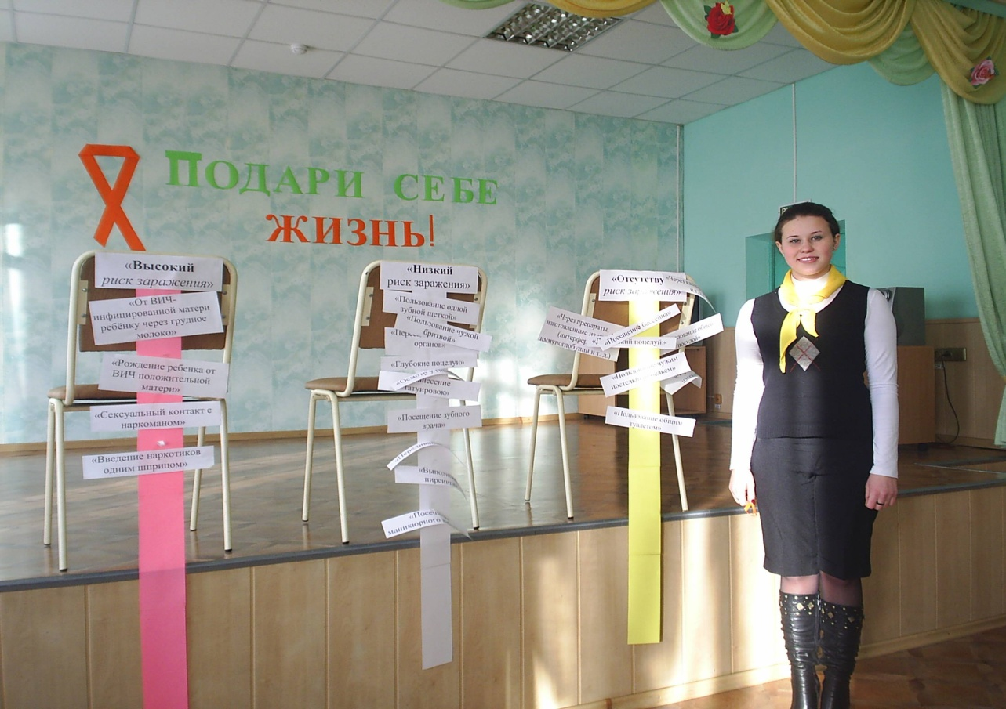

Ведущий 2.
Действительно, нет ничего дороже здоровья, страдающий человек готов отдать все золото мира, только бы вернуть утраченное здоровье. Почему же мы порой сами разрушаем собственную жизнь, потакая своим слабостям, прихотям, вредным привычкам и как результат – живем во время катастрофического распространения СПИДа, беспредельного роста алкоголизма и наркомании.
Все понимают, что медицина не стоит на месте, и пытается изготавливать новые препараты, реабилитировать людей, столкнувшихся с этой бедой. И все же. Даже при всем желании медицинские работники не смогут решить все проблемы.
Самое главное – это самому человеку задумываться о важности каждого шага и помнить, что СПИД не спит, он везде, он спешит.

Ведущий 1.

И сейчас мы хотим вам показать, что действительно, надо задумываться о каждом своем шаге. В настоящее время вакцины, противоядия против СПИДа не существует и не за какие деньги себя излечить нельзя, можно только временно поддержать.

На сцену приглашаются 12 человек желающих.
Проведение упражнения «Риск заражения»

Ведущий 2.
Очень часто кажется, что да, ВИЧ есть, но это проблема кого угодно, а меня и моих близких это не коснется, и вдруг ВИЧ – положительный диагноз и мысли: «А у нас СПИД, и значит, мы умрем!»
Не отворачивайтесь от человека, а помогите ему научиться жить с этим заболеванием.
Подойди, загляни в глаза
И плечо его тихо тронь.
На щеке у него слеза
И обиды в душе огонь
Его боль раздели на двоих
Помоги ему, он – твой друг!
Если у вас возникают вопросы, то знайте, что в нашем городе существует Центр профилактики и борьбы со СПИД по адресу: ул. Подольская, 14, 4 корпус, 2 этаж инфекционной больницы ЦГБ.
Если возникли вопросы, то вы всегда можете позвонить по телефону:
69 – 85 – 41 и получить анонимную консультацию.

Ведущий 1.
Сегодня мы говорили, что будущее в наших с вами руках. Стабильную и счастливую жизнь могут построить только физически и духовно здоровые люди. Сегодня мы ввели вас в круг проблем, связанных с распространением ВИЧ – инфекции в нашем городе.
Говорят: « Предупрежден, значит вооружен». Поэтому, делайте разумный выбор! Новое поколение выбирает жизнь без риска, жизнь без алкоголя и наркотиков.
Помните, в ваших силах сделать этот мир светлым, красивым и безопасным. То, о чем вы услышали сегодня, передайте своим друзьям.

Все вместе
мы можем помочь
И тебе и себе,
Если помнить мы будем
Всегда и везде,
Что лишь вместе
Сумеем мы зло прекратить
Делать выбор разумный,
Для того чтобы жить.

Всего вам доброго!

